МИНИСТЕРСТВО НАУКИ И ВЫСШЕГО ОБРАЗОВАНИЯ РОССИЙСКОЙ ФЕДЕРАЦИИ
Федеральное государственное автономное образовательное учреждение высшего образования
«САНКТ-ПЕТЕРБУРГСКИЙ ГОСУДАРСТВЕННЫЙ УНИВЕРСИТЕТ
АЭРОКОСМИЧЕСКОГО ПРИБОРОСТРОЕНИЯ»
КАФЕДРА КОМПЬЮТЕРНЫХ ТЕХНОЛОГИЙ И ПРОГРАММНОЙ ИНЖЕНЕРИИ (КАФЕДРА 43)
КУРСОВАЯ РАБОТА (ПРОЕКТ)
ЗАЩИЩЕНА С ОЦЕНКОЙ
РУКОВОДИТЕЛЬ
ст. препод. |  |  |  | Д.А. Кочин
должность, уч. степень, звание |  | подпись, дата |  | инициалы, фамилия

ПОЯСНИТЕЛЬНАЯ ЗАПИСКА
К КУРСОВОЙ РАБОТЕ

АДМИНИСТРИРОВАНИЕ ВЫЧИСЛИТЕЛЬНЫХ СЕТЕЙ

по дисциплине: АДМИНИСТРИРОВАНИЕ ВЫЧИСЛИТЕЛЬНЫХ СЕТЕЙ
РАБОТУ ВЫПОЛНИЛ
СТУДЕНТ ГР. № | 4131з |  |  |  | М.Д. Быстров
 |  |  | подпись, дата |  | инициалы, фамилия

Санкт-Петербург 2026

СОДЕРЖАНИЕ
ВВЕДЕНИЕ 3
Задание на курсовой проект 6
Проектирование вычислительной сети 8
Настройка и конфигурирование сетевых сервисов 10
Развертывание и настройка прикладного сервиса 14
Проверка работоспособности системы 16
ЗАКЛЮЧЕНИЕ 21
СПИСОК ИСПОЛЬЗОВАННЫХ ИСТОЧНИКОВ 22

ВВЕДЕНИЕ
В администрировании вычислительных сетей одной из наиболее часто решаемых задач является организация внутренней сети предприятия, которая объединяет множество устройств, таких как ПК, МФУ, СКУД, встраиваемые системы, элементы системы видеонаблюдения, телефонию в единую локальную сеть («интранет»). Организация подобной сети требует решения множества разноуровневых и разноплановых задач, целью которых является организация эффективной, безопасной и удобно администрируемой сети.
Одна из базовых задач – организация сети на уровне маршрутизации протокола IP. Необходимо организовать локальную сеть таким образом, чтобы каждое из устройств, подключенных к сети, получало необходимый доступ к сетевым ресурсам, как локальным, так и глобальным, при этом необходимо, чтобы этот доступ мог быть в любое время настроен, а активность устройства отслежена. Эта задача решается с помощью физической и межсетевой организации сетевой инфраструктуры, один из вариантов которой основан на объединении устройств в подсети и организацию взаимодействия между подсетями. Такая организация позволяет предоставлять и ограничивать доступы и трафик одновременно для множества логических групп устройств (как правило, устройства в одной подсети выполняют схожие функции, находятся недалеко друг от друга или объединены в одну подсеть по какому-то другому признаку).
В зависимости от размеров и нагрузки на локальную сеть, в качестве выходного шлюза, связывающего локальную сеть с Интернетом, могут выступать одно или несколько сетевых устройств. Ни одно из устройств локальной сети не может получить исходящий или входящий Интернет-трафик, минуя маршрутизирующие устройства.
Описанная выше схема организации локальной сети предприятия позволяет сделать сеть устойчивой к внешним и внутренним угрозам безопасности, упростить маршрутизацию трафика. Стоит отметить, что при организации сети предприятия часто возникает необходимость объединения физически удаленных устройств в единую сеть. В этом случае, устройства объединяются в виртуальные сети, которые работают поверх физических сетей.
Помимо организации сетевой инфраструктуры, необходимо решить задачу централизованной аутентификации и авторизации пользователей вычислительной сети (чаще всего, работников предприятия). В этих целях применяются сервера служб каталогов, которые хранят информацию о различных объектах компьютерной сети, таких как ПК, принтеры, пользователи, группы пользователей и т.д. При применении служб каталогов при введении управляемого устройства в сеть оно соответствующим образом настраивается, и во время эксплуатации такого устройства в качестве источника учетных данных, сетевых доступов, различных настроек, ограничений функциональности и т.д. выступает сервер службы каталогов. Примеры служб каталогов: Active Directory, OpenLDAP, FreeIpa, Samba и т.д. Применение таких служб позволяет настраивать устройства сети на уровне ОС, при этом сами сетевые доступы также доступны для настройки, а службы каталогов зачастую включают в себя сетевые сервисы, такие как NTP- и DNS-сервера.
В работе предприятия очень часто используются различные сетевые сервисы, которые позволяют пользователям взаимодействовать с информацией, хранящейся и обрабатывающейся не на рабочем ПК, а на специально выделенном для этих целей сервисе. Использование подобных сервисов обусловлено необходимостью повышения уровня безопасности, упрощением документооборота и взаимодействия сотрудников в рабочих процессах, снижением требований к рабочим станциям и по множеству других причин. В качестве примеров сетевых сервисов можно привести: сервера кодовых баз (репозиториев), системы трекинга задач (таск-трекеры), почтовые сервера, службы виртуальных рабочих столов, системы видеомониторинга, системы обработки заявок. При использовании подобных систем, как правило, используется интеграция со службой каталогов, развернутой на предприятии – это позволяет упростить разграничение прав, когда одни и те же учетные данные используются для входа в различные сетевые сервисы, а также для аутентификации на рабочих станциях и других физических устройствах.
Таким образом, современная организация вычислительной сети предприятия обеспечивается сетевым и доменным администрированием, которые тесно связаны между собой. В данном курсовом проекте решается задача создания и настройки локальной вычислительной сети с использованием службы каталога, централизированной аутентификации и сетевых сервисов на основе виртуальных машин, функционирующих под управлением ОС семейства Linux.

Задание на курсовой проект
В рамках курсового проекта необходимо создать локальную вычислительную сеть типа «клиент–сервер» с использованием технологию виртуальных машин, которая должна состоять из двух машин, функционирующих под управлением ОС Rocky Linux 10.
Состав и назначение виртуальных машин:
Виртуальная машина №1 (ПК1 — сервер домена). ПК1 должен иметь два сетевых интерфейса:
• интерфейс с доступом в сеть Интернет (NAT или Bridged);
• интерфейс во внутренней сети.
ПК1 выполняет следующие роли:
• маршрутизатор между внутренней сетью и Интернетом;
• DHCP-сервер;
• DNS-сервер;
• сервер службы каталога FreeIPA;
• сервер централизованной аутентификации и авторизации.
Требования:
• Настроить маршрутизацию и трансляцию адресов (NAT) для выхода клиентов во внешний сегмент сети.
• Развернуть и сконфигурировать FreeIPA-сервер.
• В домене создать:
- не менее двух пользователей;
- не менее одной группы пользователей.
• Обеспечить автоматическую выдачу сетевых параметров клиентам по DHCP.
• Настроить разрешение имён узлов домена через DNS FreeIPA.
Виртуальная машина №2 (ПК2 — сервер приложений)
ПК2 должен иметь один сетевой интерфейс, подключённый только к внутренней сети.
ПК2 выполняет следующие функции:
• клиент домена FreeIPA;
• сервер прикладного сервиса.
Требования:
• Ввести ПК2 в домен FreeIPA.
• Обеспечить аутентификацию пользователей домена при входе в систему ПК2.
• Развернуть сетевой сервис GitLab. Сервис должен использовать авторизацию через службу каталога FreeIPA по LDAP. Доступ к сервису должен быть разрешён только доменным пользователям.
Работа выполняется с использованием технологии виртуальных машин VirtualBox.

Проектирование вычислительной сети
Схема спроектированной вычислительной сети показана на рисунке 1.
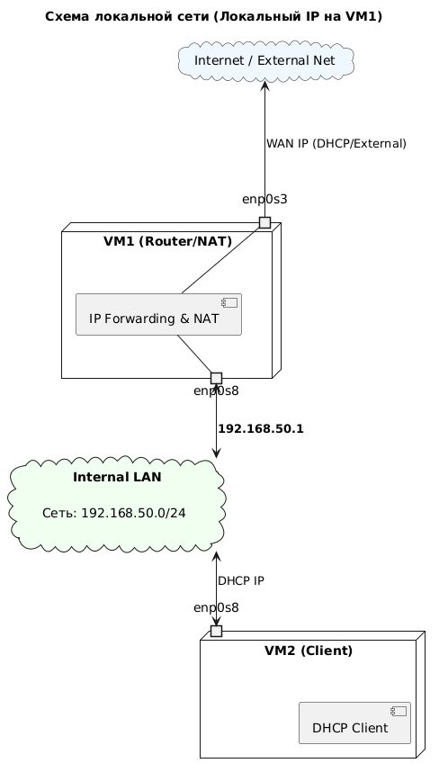
Рисунок 1 Схема вычислительной сети
Для построения сети используются две виртуальные машины: у первой ВМ два сетевых интерфейса, у второй ВМ один сетевой интерфейс (внутренний). Количество сетевых интерфейсов и их тип настраивается в ПО VirtualBox для каждой ВМ (рисунок 2).
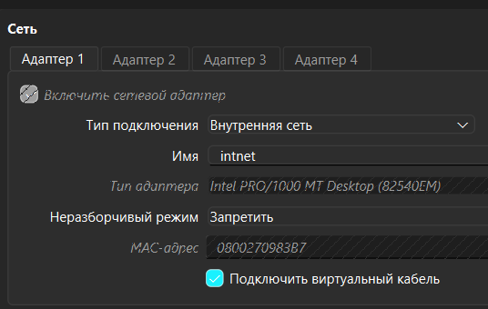
Рисунок 2 Настройка сетевых интерфейсов
Первая ВМ в локальной сети будет использовать статический IP-адрес 192.168.50.1, который указывается в конфигурации. Она будет предоставлять этот адрес в качестве шлюза сети и DNS сервера через DHCP. Сеть – 192.168.50.0/24, диапазон адресов – 192.168.50.10-192.168.50.50.
В интерфейсе глобальной сети (NAT) первая ВМ будет получать динамический IP от VirtualBox автоматически.
Вторая ВМ в локальной сети будет получать динамический IP от ВМ1.
Для маршрутизации на первой ВМ будет использован форвардинг – принцип маршрутизации, когда хост перенаправляет IP-пакет на основе своей таблицы маршрутизации. Также будет использован NAT – подмена адреса отправителя в перенаправленном пакете, чтобы поймать ответ и отправить его отправителю исходного пакета.
Физически локальная сеть будет состоять всего из двух ВМ, соединенных между собой, как если бы два реальных ПК были связаны кабелем напрямую. Логически обе ВМ будут находиться в одной подсети с маской \24, т.е. 24 бита под сети, 8 бит (последний октет) под узлы подсети.
Hostname для ВМ1 – bystrovmd.1431.guap.local, Для второй – bystrovmd2.1431.guap.local.

Настройка и конфигурирование сетевых сервисов
- Настройка DHCP
В качестве DHCP-сервера в Rocky Linux 10 используется kea. Для его настройки необходимо отредактировать файл /etc/kea/kea-dhcp4.conf, в котором указать необходимые настройки. Ниже приведена часть конфигурации, содержащая в себе относящиеся к подсети данные – сетевой интерфейс, подсеть, пул адресов, шлюз, DNS сервер и доменное имя сети:
"Dhcp4": {
"interfaces-config": {
"interfaces": [ "enp0s8" ]
},
"subnet4": [
{
"id": 1,
"subnet": "192.168.50.0/24",
"pools": [ { "pool": "192.168.50.10 - 192.168.50.50" } ],
"option-data": [
{
"name": "routers",
"data": "192.168.50.1"
},
{
"name": "domain-name-servers",
"data": "192.168.50.1"
},
{
"name": "domain-name",
"data": "guap.local"
}
]
}
]
}

- Установка FreeIPA

Для установки FreeIPA необходимо установить пакеты ipa-server и ipa-server-dns (для DNS-сервера в составе FreeIPA).
Список команд:
dnf install ipa-server ipa-server-dns -y
ipa-server-install --setup-dns --auto-reverse \
-r GUAP.LOCAL -n guap.local -p * -a * \
--hostname=bystrovmd.1431.guap.local --no-ntp –unattended
После выполнения команды ipa-server-install начинается установка в интерактивном режиме, будут запрошены все необходимые данные для функционирования сервера службы каталогов.
Когда установка завершена, конфигурация сервера доступна через веб-интерфейс по адресу https://localhost:443 (рисунок 3).
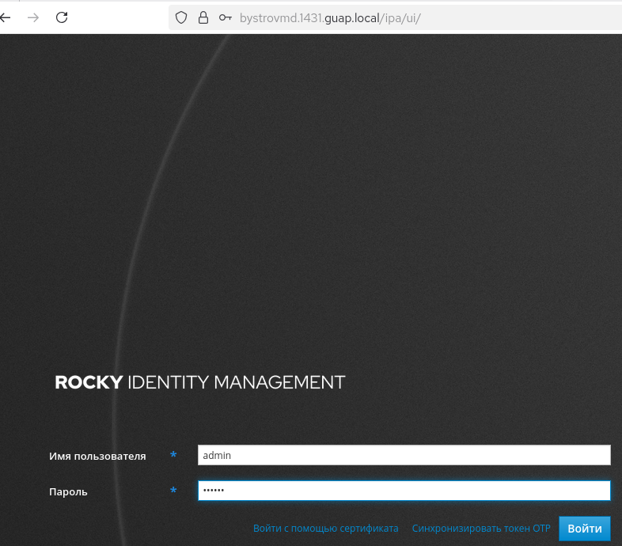
Рисунок 3 FreeIPA после установки
Добавление пользователей и групп доступно в разделах «Идентификация» -> «Пользователи» и «Идентификация» -> «Группы» соответственно. Создание пользователя показано на рисунке 4
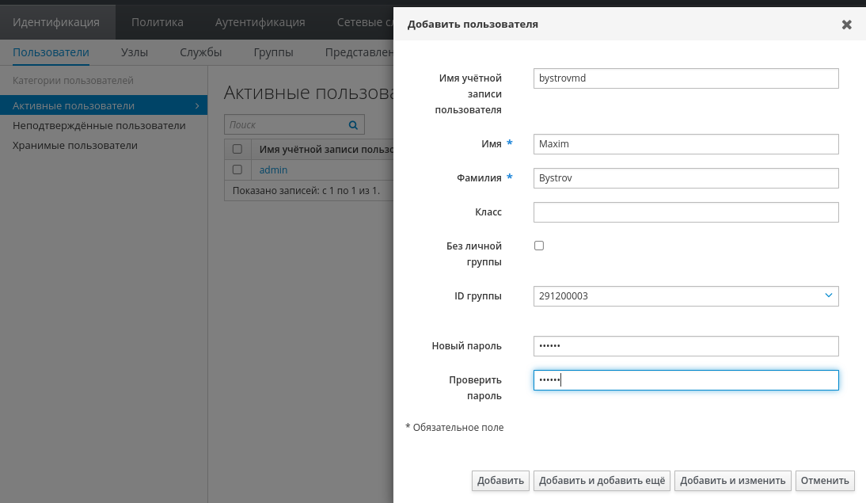
Рисунок 4 Создание пользователя FreeIPA
Добавление группы показано на рисунке 5.
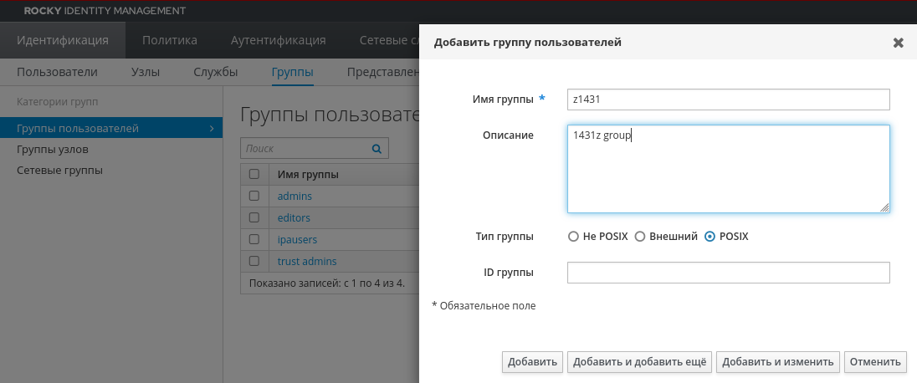
Рисунок 5 Добавление новой группы пользователей
Для того, чтобы на ВМ2 можно было авторизоваться с помощью доменной аутентификации, необходимо ввести ВМ2 в домен. Это делается с помощью команды:
ipa-client-install --mkhomedir --no-ntp –unattended
Команду можно вызвать после установки пакета ipa-client и зависимостей. Когда команда успешно завершится, станет доступен вход в систему на ВМ2 с помощью ранее созданной учетной записи FreeIPA (рисунок 6):
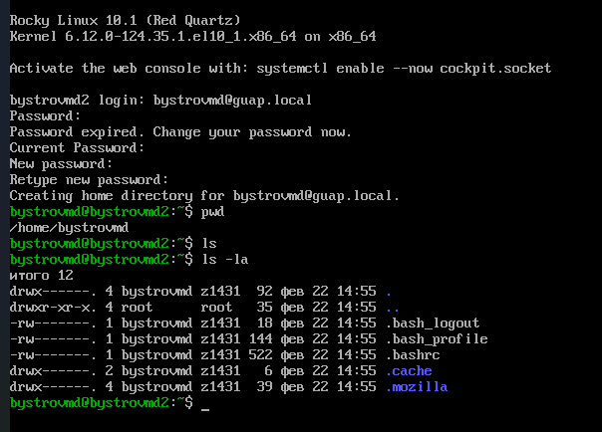
Рисунок 6 Доменная авторизация на ВМ2
После входа с паролем, созданным при создании учетной записи, сразу была запрошена смена пароля.

Развертывание и настройка прикладного сервиса
В качестве прикладного сервиса развернут GitLab. Это веб-система, предоставляющая возможность управления кодовыми базами, организацию CI/CD, создания вики-страниц и другие функции.
Есть различные способы установки системы – наиболее популярные из них – установка на выделенный сервер в систему с помощью пакетного менеджера и изолированная установка с помощью docker-контейнера. Выбрана установка с помощью docker (docker-compose файла) из-за простоты и надежности этого способа – развертывание происходит изолированно от остального ПО хоста, предоставляются только необходимые настройки и каталоги для хранения данных. Файл развертывания docker-compose.yml имеет следующий вид:
services:
gitlab:
image: 'gitlab/gitlab-ce:latest'
restart: unless-stopped
hostname: 'bystrovmd2.1431.guap.local'
environment:
GITLAB_OMNIBUS_CONFIG: |
external_url 'http://bystrovmd2.1431.guap.local'
gitlab_rails['ldap_enabled'] = true
gitlab_rails['ldap_servers'] = {
'main' => {
'label' => 'FreeIPA',
'host' => 'bystrovmd.1431.guap.local',
'port' => 389,
'uid' => 'uid',
'encryption' => 'plain',
'base' => 'cn=accounts,dc=guap,dc=local',
'bind_dn' => 'uid=admin,cn=users,cn=accounts,dc=guap,dc=local',
'password' => '***',
'active_directory' => false,
'allow_username_or_email_login' => true,
'block_auto_created_users' => false
}
}
ports:
- '80:80'
- '443:443'
- '2222:22'
volumes:
- './config:/etc/gitlab'
- './logs:/var/log/gitlab'
- './data:/var/opt/gitlab'
Из приведенного файла настройки можно заметить, что для интеграции со службой каталогов используется протокол LDAP. Указывается административная учетная запись для инициализации подключения к серверу, адрес и порт сервера, на котором развернута служба каталогов и дополнительные настройки.
Для выполнения развертывания необходимо установить пакеты docker-ce, docker-ce-cli, containerd.io, docker-compose-plugin, а затем выполнить команду:
docker compose up -d
в каталоге, в котором находится файл развертывания docker-compose.yml.
После установки веб-интерфейс системы становится доступен по адресу http://localhost:80 (рисунок 7).
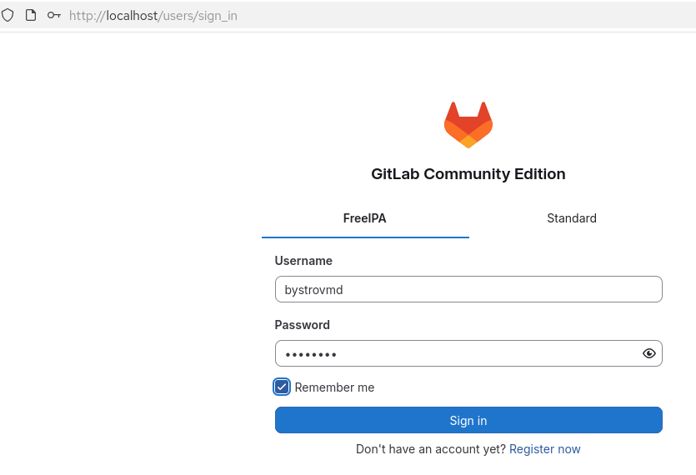
Рисунок 7 Веб-интерфейс GitLab

Проверка работоспособности системы
Проверка работоспособности системы будет выполняться ручным тестированием согласно требованиям к выполнению курсового проекта.
Требования к доменной инфраструктуре:
- Должна быть развернута служба каталога FreeIPA.
2) Доменное имя должно соответствовать формату: ..guap.local
3) В домене необходимо создать:
• не менее двух пользователей;
• не менее одной группы пользователей.
В качестве подтверждения пунктов 1-3 приведем список пользователей созданной группы z1431 (рисунок 8):
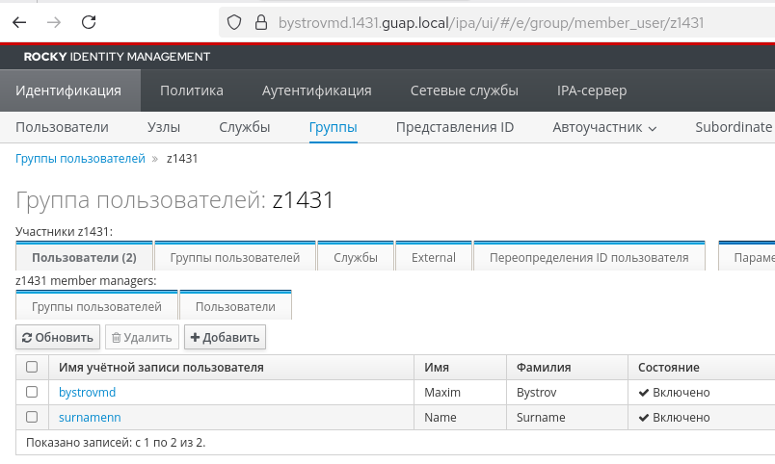
Рисунок 8 Пользователи группы z1431

4) Должна быть обеспечена централизованная аутентификация доменных пользователей.
Это требование выполнено путем включения доменной авторизации на ВМ2 (рисунок 9):

Рисунок 9 Доменная авторизация на ВМ2

5) Допускается использование Docker / Docker Compose.
Не ограничивающее требование, но docker compose использован.
Требования к сетевым сервисам
1) В домене должны корректно функционировать:
• DNS-сервер;
• DHCP-сервер.
2) Клиентские машины должны получать сетевые параметры автоматически.
3) Должна быть реализована маршрутизация и трансляция сетевых адресов для доступа во внешнюю сеть.
Для пунктов 2-3 приведем динамически полученные настройки IP и DNS по DHCP (рисунок 10).

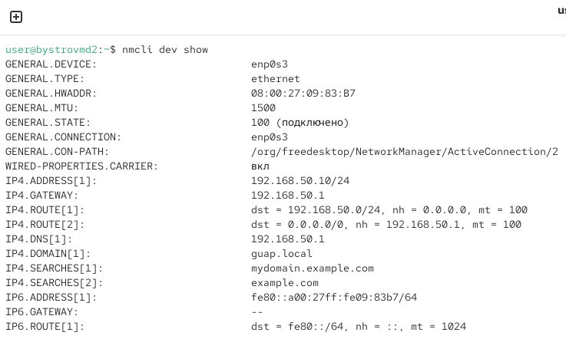
Рисунок 10 Динамически полученные настройки
Для демонстрации маршрутизации выполним трассировку ping-запроса (рисунок 11):
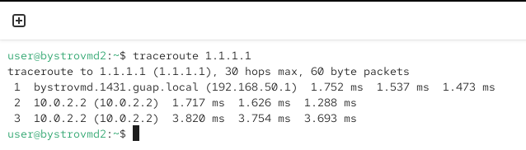
Рисунок 11 Трассировка хоста
ICMP пакет отфильтрован; но видно, что сетевой путь проходит через шлюз подсети (ВМ1).
Тест HTTP запроса показывает, что трансляция адресов активна, иначе ответ не дошел бы до недоступного снаружи хоста (рисунок 12).
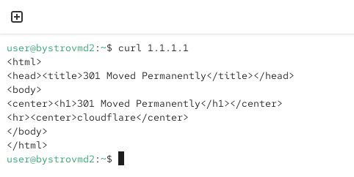
Рисунок 12 HTTP запрос

Требования к серверу приложений
1) Клиентская виртуальная машина должна быть введена в домен FreeIPA.
Рисунок 9 показывает, что доменная авторизация на клиентской ВМ (ВМ2) доступна.
- На сервере приложений должен быть развернут сетевой сервис (web-приложение).
3) Аутентификация пользователей сервиса должна осуществляться через службу каталога (LDAP / SSSD).
4) Доступ к сервису должен быть разрешён только доменным пользователям
На рисунке 13 показан профиль вошедшего в сервис через доменную авторизацию пользователя.
На рисунке 14 показана неудачная попытка входа не-доменного (локального) пользователя.
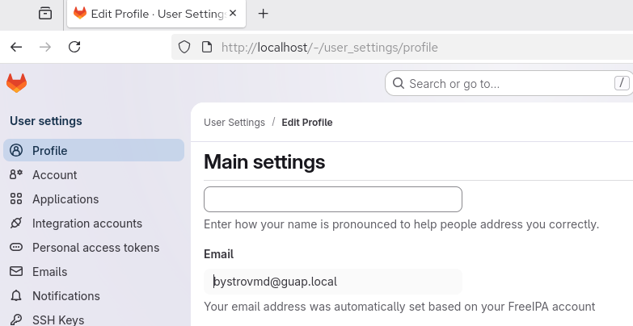
Рисунок 13 Учетная запись связана с FreeIPA
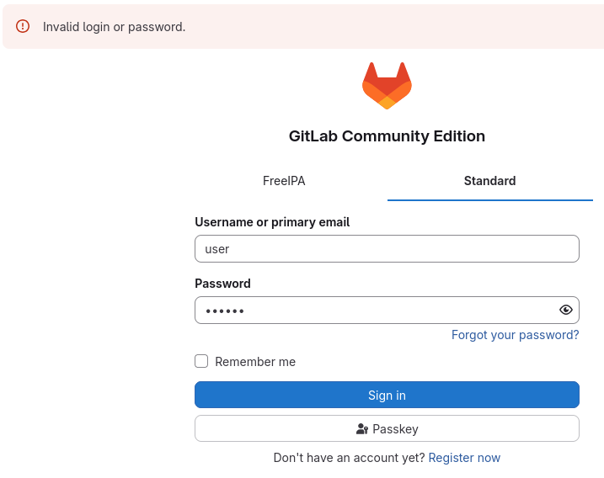
Рисунок 14 Неудачная попытка входа не-доменного пользователя

ЗАКЛЮЧЕНИЕ
Результатом курсовой работы является система из двух виртуальных машин, объединенных в подсеть, где одна из машин является маршрутизатором и сервером службы каталогов, а другая является сервером приложений.
На ВМ1 настроена маршрутизация и трансляция из внутренней сети в Интернет с помощью IP Forwarding и NAT. Установлена служба каталогов FreeIPA, настроен DHCP сервер kea, использован DNS сервер, входящий в состав FreeIPA.
На ВМ2 выполнен ввод машины в домен (подключение к службе каталогов), выполнена установка сервера GitLab с подключением к FreeIPA по протоколу LDAP.
Ход работы задокументирован, работоспособность продемонстрирована в пояснительной записке к курсовому проектированию. Обоснована необходимость централизованного администрирования вычислительных сетей и важность применения доменных инфраструктур при построении сетей на предприятии.

СПИСОК ИСПОЛЬЗОВАННЫХ ИСТОЧНИКОВ
1. Компьютерные сети : учебник и практикум для среднего профессионального образования / под научной редакцией А. М. Нечаева, А. Е. Трубина, А. Ю. Анисимова. — Москва : Издательство Юрайт, 2026. — 515 с.
2. Таненбаум Э. Компьютерные сети. 5-е изд. / Э. Таненбаум, Д. Уэзеролл. - Санкт-Петербург : Питер, 2014. - 960 с.
3. Заика А.А. Локальные сети и интернет / А.А. Заика. - Москва : Национальный Открытый Университет ИНТУИТ, 2024. - 323 с.
4. Новиков Ю.В. Основы локальных сетей / Ю.В. Новиков, С.В. Кондратенко. - Москва : Национальный Открытый Университет ИНТУИТ, 2024. - 406 с.
5. Букатов А. А. Компьютерные сети: расширенный начальный курс. Учебник для вузов / А.А. Букатов, С.А. Гуда. - Санкт-Петербург : Питер, 2020. - 496 с.

